铜陵市2009－2010年度第二学期期末测试
高一生物试卷
一、选择题（每题只有一个选项是正确的。每题2分，共30题，60分。请把答案写在选择题答题卷中，否则不予计分。）
1.下列有关孟德尔豌豆杂交实验的叙述，正确的是（ ）
A.孟德尔在豌豆开花时进行去雄和授粉，实现亲本的杂交
B.孟德尔研究豌豆花的构造，但无需考虑雌蕊、雄蕊的发育程度
C.孟德尔根据亲本中不同个体表现型来判断亲本是否纯合
D.孟德尔利用了豌豆自花传粉、闭花受粉的特性
- 孟德尔用纯种高茎豌豆与纯种矮茎豌豆作亲本，分别设计了杂交、自交、测交等多组实验，
按照假设演绎的科学方法“分析现象→作出假设→检验假设→得出结论”，最后得出了遗
传的分离定律。孟德尔在检验假设阶段进行的实验是（ ）
A.纯合亲本之间的杂交 B.F₁与某亲本的杂交 C.F₁的自交 D.F₁的测交
3.下图能正确表示基因分离定律实质的是（ ）
D
D
D
d
d
d
D
d
D
d

D
D
d
d
D
d
D
d
A B C D

4.一对杂合子的黑毛豚鼠交配，生出4只豚鼠，它们的表现型及数量可能是（ ）
A.全部黑或全部白 B.三黑一白或一黑三白 C.两黑两白 D.以上任何一种
- 下图为基因型为AaBb的生物自交产生后代的过程，基因的自由组合定律发生于（ ）
①
②②
③②
AaBb 1AB：1Ab：1aB：1ab 配子间的16种结合方式 子代
④②
中9种基因型 子代4种表现型
A.① B.② C.③ D.④
6.在两对相对性状的遗传实验中，可能具有1：1：1：1比例关系的是（ ）
①杂种自交后代的性状分离比②杂种产生配子类型的比例③杂种测交后代的表现型比例
④杂种自交后代的基因型比例⑤杂种测交后代的基因型比例
A.①②④ B.①③⑤ C.②③⑤ D.②④⑤
7.在下列各杂交组合中，后代只出现一种表现型的亲本组合是（ ）
A.EeFf×EeFf B.EeFF×eeff C.EeFF×EEFf D.EEFf×eeFf
8.已知子代遗传因子组成及比例为：1YYRR：1YYrr：1YyRR：1Yyrr：2YYRr：2YyRr，按自由
组合规律推测双亲的遗传因子是( )
A.YYRR×YYRr B.YYRr×YyRr C.YyRr×YyRr D.Yyrr×YyRr
9.基因A、B、C分别控制酶1、酶2和酶3的合成，可将一原本无色的物质转变为黑色素，
即：无色物质X物质Y物质 黑色素。则基因型为AaBbCc
的两个个体交配，出现黑色子代的概率为（ ）
A.$\frac{1}{\text{64}}$ B.$\frac{3}{\text{64}}$ C.$\frac{\text{27}}{\text{64}}$ D.$\frac{9}{\text{64}}$
10.孟德尔规律在下列哪种生物中不起作用（ ）
A.人类 B.玉米 C.蓝藻 D.大豆
11.下列减数分裂过程按时间顺序排列，正确的是（ ）
A.复制——联会——四分体 B.复制——四分体——联会
C.联会——四分体——复制 D.联会——复制——四分体
12.与一般的有丝分裂相比，减数分裂过程中染色体变化的最显著特点是 ( )
A.染色体进行复制 B.同源染色体进行联会 C.有纺锤体形成 D.着丝点分开
13.某生物体细胞内有2对同源染色体,以下关于图示叙说不正确的是（ ）
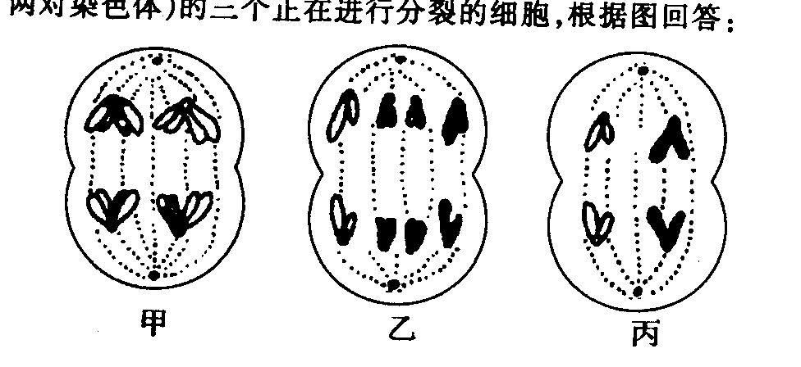
A.甲、乙、丙均表示细胞处于分裂的后期 B.在该生物的精巢里可以同时发现这3种细胞
C.具有同源染色体的细胞有甲和乙 D.丙可以产生卵细胞
14.一个含有Aa、Bb、Cc、Dd四对同源染色体的精原细胞，减数分裂形成4个精子，这四个
精子的染色体组成可能是( )
A.BbCD Bbcd AaCD AacD B.ABcD abCd ABcD abCd
C.AbcD ABCD aBCD ABCd D.ABCD abcD Abcd AbcD
- 右图为某高等哺乳动物的一个细胞示意图，该细胞属于（ ）
A.卵原细胞 B.初级卵母细胞 C.第一极体 D.卵细胞
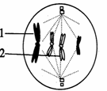
16.右图为一高等雄性动物细胞分裂某时期的示意图，
已知基因A位于1上，基因b位于2上，假:设未
发生互换，则该细胞产生Ab配子的可能性是（ ）
A.12.5％ B.25％ C.50％ D.100％
17.下面对高等动物通过减数分裂形成的生殖细胞以及受精作用的描述中不正确的是（ ）
A.进入卵细胞并与之融合的精子几乎不携带细胞质
B.每个卵细胞继承了初级卵母细胞1/4的细胞质
C.受精时，精子的细胞核与卵细胞的细胞核融合
D.受精卵中的染色体一半来自精子，一半来自卵细胞
18.下列哪些论述不能表明基因与染色体具有平行行为（ ）
A.在各种细胞中基因都是成对存在，同源染色体也是成对存在
B.雌雄配子结合后染色体恢复为体细胞染色体数，基因恢复为成对状态
C.减数分裂后每一个配子得到每对同源染色体中的一条和每对基因中的一个
D.体细胞中同源染色体和成对的基因均是一个来自于父方，一个来自于母方
19.下列遗传图谱不可能是红绿色盲遗传的是（注：●和○分别表示患病女子和正常女子，
■和口分别表示患病男子和正常男子）（ ）
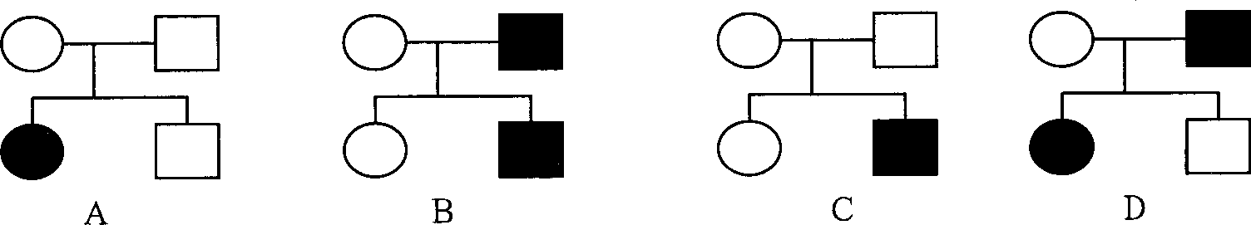
20.科学家对人类的X、Y两条染色体进行研究发现，两条染色体既有同源区段，又有非同源
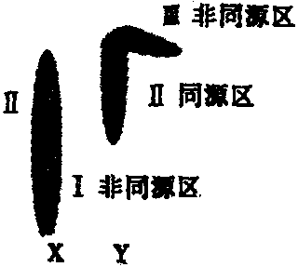
区段（如右图所示）。下列叙述正确的是（ ）
A.性染色体上的所有基因都符合伴性遗传
B.位于Ⅲ区的致病基因的遗传只与男性有关
C.红绿色盲的致病基因位于Ⅱ区上
D.位于Ⅰ区的致病基因的遗传都为X染色体显性遗传
21.作为遗传物质应具备的特点是（ ）
①分子结构具有相对稳定性 ②能自我复制，保持上下代连续性
③能指导蛋白质合成 ④能产生可遗传变异
⑤能指导蛋白质的分解，形成氨基酸 ⑥分子结构具有多变性
A.①②③⑤ B.①②③④ C.②③④⑥ D.③④⑤⑥
22.决定DNA分子有特异性的因素是（ ）
A.两条长链上的脱氧核苷酸与磷酸的交替排列顺序是稳定不变的
B.构成DNA分子的脱氧核苷酸只有四种
C.严格的碱基互补配对原则
D.每个DNA分子都有特定的碱基排列顺序
23.右图示DNA分子复制的片段，图中a、b、c、d表示各条脱氧核苷酸链。一般地说，下列
各项中错误的是( )
a
d
a
b
c
d
复制
A.b和c的碱基序列互补
B.a和c的碱基序列互补
C.a链中（A+T）/（G+C）的比值与b链中同项比值相同
D.a链中（A+T）/（G+C）的比值与c链中同项比值相同
24.经过对某生物体内的核酸成分的化学分析得知，该生物核酸中，嘌呤占58％，嘧啶占
42％，由此可以判断（ ）
A.此生物体内的核酸一定是DNA B.该生物一定不含DNA而含RNA
C.若此生物只含DNA，则一定是单链的 D.若此生物含DNA，则一定是双链的
25.某DNA分子含腺嘌呤150个，占碱基总数的30﹪，则其复制两次需要多少鸟嘌呤脱氧核
苷酸参与到新的DNA分子中（ ）
A.100 B.150 C.300 D.450
26.下列关于DNA、基因、染色体的叙述错误的是（ ）
A.基因是有遗传效应的DNA片段 B.DNA是遗传信息的主要载体
C.基因在染色体上呈线性排列 D.DNA的相对稳定性决定了染色体的相对稳定性
27.“DNA指纹技术”在刑事侦破、亲子鉴定等方面作用巨大，这主要是根据DNA具有（ ）
A.稳定性 B.特异性 C.多样性 D.可变性
28.下列代谢过程和现象中，与碱基互补配对原则无关的是（ ）
A.蛋白质的合成过程 B.DNA分子结构的稳定性
C.遗传物质的复制，转录及表达 D.体细胞内染色体成对存在
- 一段原核生物的mRNA通过翻译可合成一条含有11个肽键的多肽，则此mRNA分子至少含
有的碱基个数及合成这段多肽需要的tRNA个数，依次为( )
A.33 11 B.36 12 C.12 36 D.11 36
30.下面是关于基因、蛋白质、性状之间关系的叙述，其中不正确的是（ ）
A.基因可以决定性状 B.蛋白质的结构可以直接影响性状
C.基因控制性状是通过控制蛋白质合成来实现的 D.蛋白质的功能可以控制性状
铜陵市2009－2010年度第二学期期末测试高一生物答题卷
一、选择题（每题2分，共60分）
题号 | 1 | 2 | 3 | 4 | 5 | 6 | 7 | 8 | 9 | 10 | 11 | 12 | 13 | 14 | 15
答案
题号 | 16 | 17 | 18 | 19 | 20 | 21 | 22 | 23 | 24 | 25 | 26 | 27 | 28 | 29 | 30
答案
二、非选择题(共40分)
31.(每空２分，共18分)
两对相对性状独立遗传的实验中，F₂代里能稳定遗传的个体占 ；F2代里重组类型占 ；F₂代里能稳定遗传的重组类型占 ；F₂代里能稳定遗传的双显性个体占 。纯种黄色圆粒豌豆与纯种绿色皱粒豌豆进行杂交，F₁代都是显性性状。现选用具有上述性状的六个品种分别与F1进行异花传粉，依次得到如下结果：
品种①×F₁→黄圆∶黄皱∶绿圆∶绿皱＝9:3:3:1
品种②×F₁→黄圆∶黄皱∶绿圆∶绿皱＝1:1:1:1
品种③×F₁→黄圆∶黄皱∶绿圆∶绿皱＝1:0:1:0
品种④×F₁→全部为黄圆
品种⑤×F₁→黄圆∶黄皱∶绿圆∶绿皱＝3:0:1:0
请分析上述结果，写出这六个品种的基因型
① ② ③ ④ ⑤
32.（每空２分，10分）
下图是某生物不同细胞分裂时期的示意图(假设该生物的体细胞内有4条染色体)，请根据图分析回答：
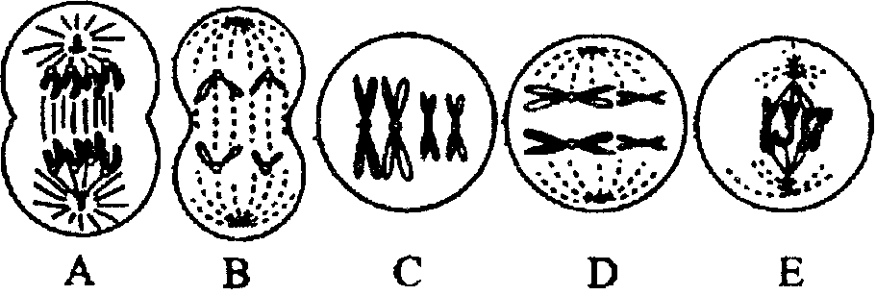
- 依据图中所显示的细胞分裂特征，判断A、B、c、D、E这五幅图中，属于减数分裂
的是 。
(2)A细胞有8条染色体，有8个DNA分子，A细胞正处于 期。
(3)图A、B、C、D、E所表示的五个细胞中，具有同源染色体的有 。
- A细胞经过分裂形成的子细胞是 ；B细胞经过分裂形成的子细胞
是 。
- (每空１分，12分)
根据所给图一至图五，回答下列问题。
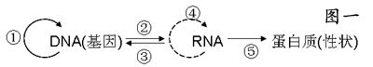

⑴能完成图一中所示③④过程的生物是__________。
⑵看图回答：
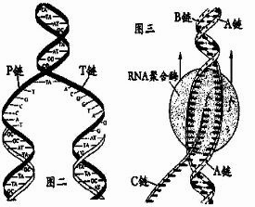
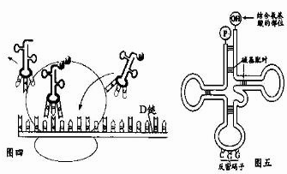

 | 图二 | 图三 | 图四
生理过程
模 板
⑶DNA和RNA在化学组成上的区别是 。
⑷图五是_________________，在生物细胞中共有____________种。
⑸基因可通过控制 进而控制生物体的性状，还能通过控制 直接控制生物体的性状。

铜陵市2009－2010年度第二学期期末测试
高一生物参考答案
- 选择题
题号 | 1 | 2 | 3 | 4 | 5 | 6 | 7 | 8 | 9 | 10 | 11 | 12 | 13 | 14 | 15
答案 | Ｄ | Ｄ | Ｃ | Ｄ | Ａ | Ｃ | Ｃ | Ｂ | Ｃ | Ｃ | Ａ | Ｂ | Ｄ | Ｂ | Ｃ
题号 | 16 | 17 | 18 | 19 | 20 | 21 | 22 | 23 | 24 | 25 | 26 | 27 | 28 | 29 | 30
答案 | Ｄ | Ｂ | Ａ | Ａ | Ｂ | Ｂ | Ｄ | Ｂ | Ｃ | Ｃ | Ｄ | Ｂ | Ｄ | Ｂ | Ｄ

二、非选题
31. 1/4 3/8或5/8 1/8 1/16
①YyRr ②yyrr ③yyRR ④YYRR ⑤YyRR
- ⑴B、C、D
⑵有丝分裂后
⑶A、C、D、E
⑷体细胞 精细胞或极体
33.⑴RNA病毒（某些病毒也给分）
⑵
 | 图二 | 图三 | 图四
生理过程 | DNA复制 | 转录 | 翻译
模 板 | P链、T链 | A链 | D链
⑶组成DNA的五碳糖为脱氧核糖，碱基有T无U，而组成RNA五碳糖为核糖，
碱基有U无T。
⑷ 转运RNA(tRNA) 61
⑸酶的合成来控制代谢过程 蛋白质的结构

